BÁO CÁO THỰC HÀNH LAB 8
Họ và tên | Lê Thu Khương
MSSV | 1150080142
Lớp | 11_CNPM2
Môn học | An toàn hệ thống thông tin
Link video YouTube | https://youtu.be/x5b-snqS7dg?si=u19eZbETegL_2veV

A. TỔNG QUAN VÀ PHẠM VI
Mục tiêu của bài là tìm hiểu cơ chế phân giải tên miền DNS, thay đổi ánh xạ tên miền qua tệp hosts, giả mạo phản hồi DNS trực tiếp và tác động của DNS cache poisoning. Toàn bộ thao tác được giới hạn trong mạng ảo DNS-LAB 10.9.0.0/24, dùng tên miền .test.

B. MÔ HÌNH LAB 9 VÀ TÀI NGUYÊN
Thiết bị | Vai trò | Địa chỉ IP
pfSense | Gateway / phân đoạn DNSLAB | 10.9.0.1
DNS-SERVER | BIND9 recursive/cache | 10.9.0.10
VICTIM | Máy truy vấn DNS | 10.9.0.100
ATTACKER | Kali / Scapy | 10.9.0.200
APP-TEST / AUTH-DNS | DNS có thẩm quyền mô phỏng | 172.16.6.20
DMZ-WEB | Web hợp lệ | 172.16.6.10

C. DỰNG MẠNG DNS-LAB TRÊN pfSense / VIRTUALBOX
Tạo snapshot trước khi cấu hình; thêm interface DNSLAB cho pfSense ở mạng Internal Network dns-lab, gán địa chỉ 10.9.0.1/24 và không khai báo upstream gateway. Cấu hình firewall chỉ cho phép DNS-SERVER trao đổi UDP/TCP 53 với AUTH-DNS 172.16.6.20 và client truy cập DMZ-WEB qua TCP 80; chặn lưu lượng sang LAN-DOMAIN, MGMT và các đích khác. Các VM sử dụng card mạng nội bộ dns-lab, tắt NAT trong pha thử nghiệm.

D. CẤU HÌNH DNS-SERVER BIND9
Cấu hình DNS-SERVER với IP 10.9.0.10/24, cài bind9 và dnsutils. Khai báo zone nội bộ lab9.test, zone forward external.lab9.test tới AUTH-DNS 172.16.6.20. Kiểm tra cú pháp và zone bằng named-checkconf, named-checkzone trước khi khởi động lại dịch vụ. Kết quả đạt yêu cầu khi cấu hình hợp lệ và DNS-SERVER phân giải được tên miền theo zone đã khai báo.
Ảnh dưới đây minh họa kiểm tra cấu hình zone external.lab9.test: named-checkconf không báo lỗi và named-checkzone trả về OK.
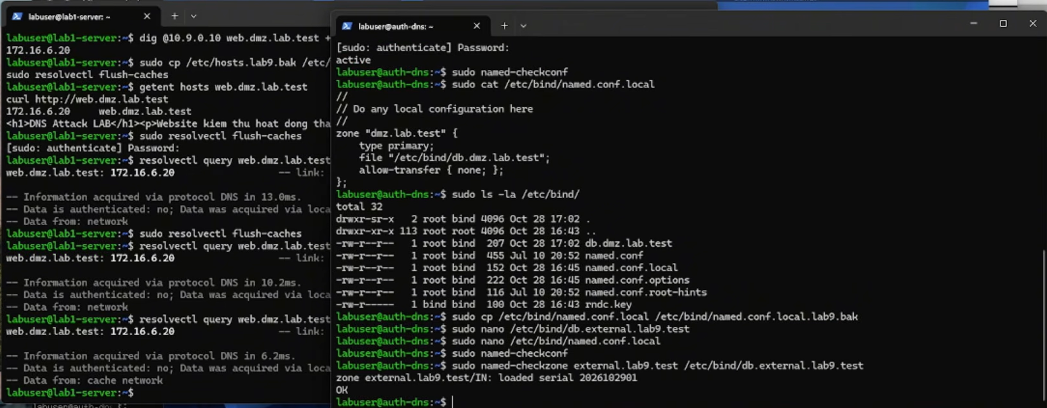
Hình 1. Kiểm tra BIND9, zone external.lab9.test và truy vấn trên máy lab-server.

E. CẤU HÌNH VICTIM VÀ ATTACKER
VICTIM được đặt IP 10.9.0.100 và sử dụng DNS-SERVER 10.9.0.10. Kali được đặt IP 10.9.0.200, cài Scapy, tcpdump, Wireshark và sử dụng card mạng dns-lab. Bật Allow VMs cho Promiscuous Mode trong phạm vi bài lab để có thể quan sát lưu lượng giữa các VM. Web giả lập trên Kali chỉ hiển thị nội dung minh họa, không thu thập thông tin đăng nhập.
Kiểm tra trên Kali cho thấy script dns_spoof_lab9.py có tùy chọn mode victim/resolver, thư viện Scapy hoạt động và tcpdump lắng nghe UDP port 53 trên eth0.
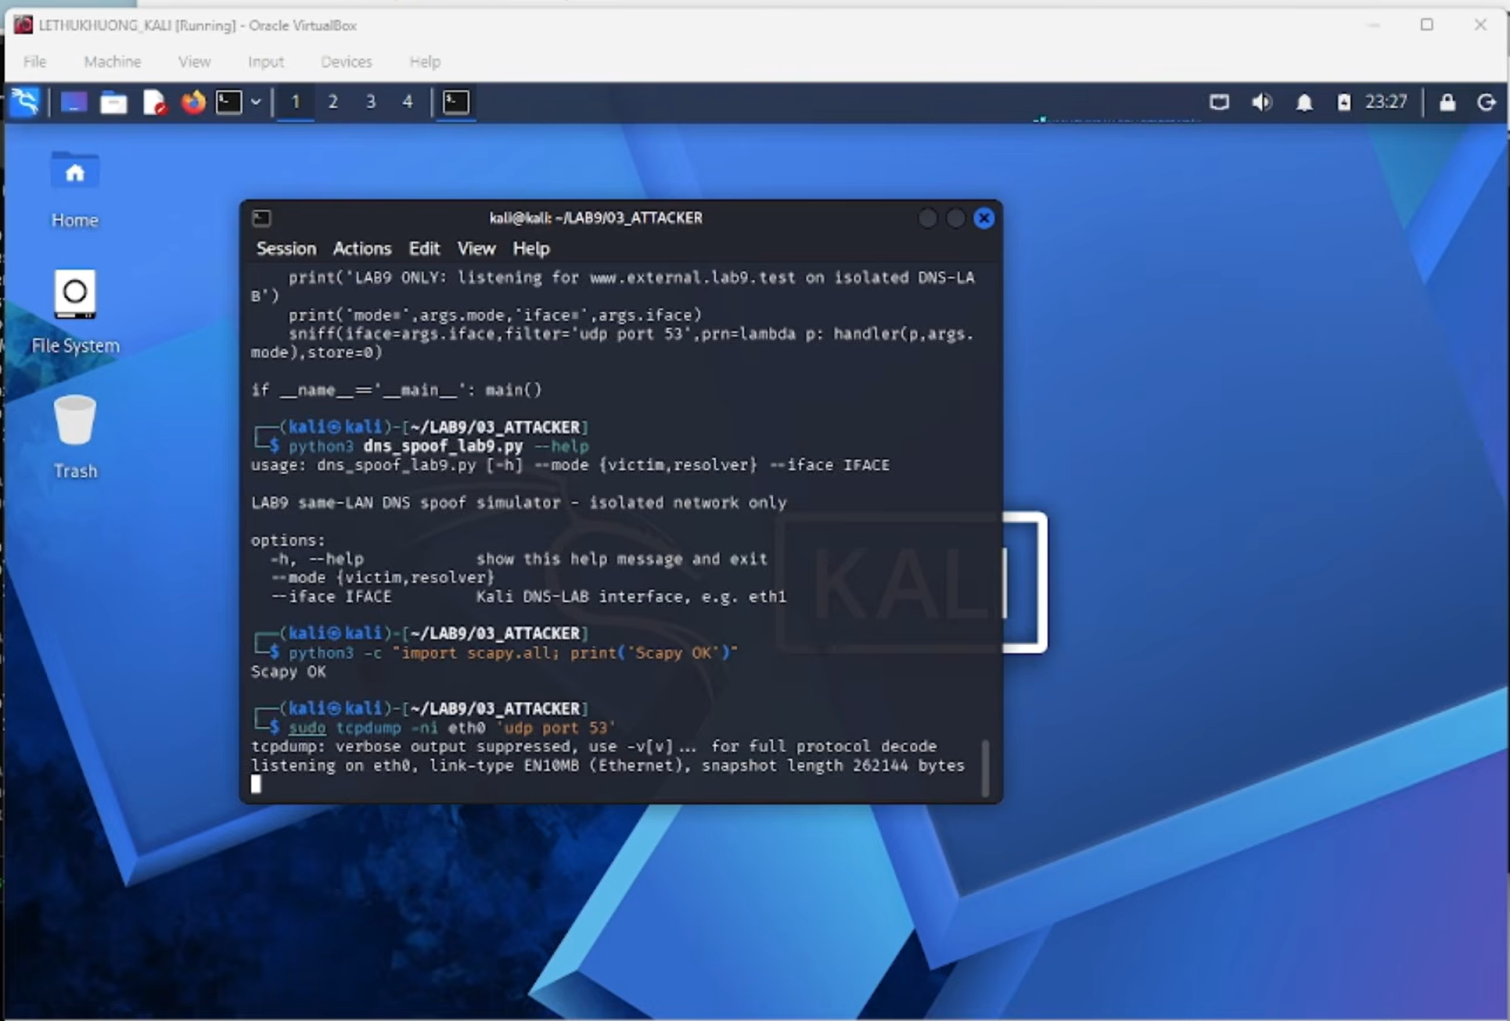
Hình 2. Chuẩn bị công cụ Scapy, script mô phỏng và tcpdump trên Kali.

F. BASELINE VÀ BẮT GÓI DNS
Khởi chạy AUTH-DNS mô phỏng trên APP-TEST, cấu hình phản hồi hợp lệ cho www.external.lab9.test về 172.16.6.10. Trước khi thực hiện spoofing cần xóa cache, truy vấn bằng dig hoặc resolvectl và xác nhận IP hợp lệ; trên Kali dùng Wireshark/tcpdump để theo dõi truy vấn DNS. Baseline chuẩn theo tài liệu: www.external.lab9.test → 172.16.6.10.

G. TASK 1 – THAY ĐỔI HOSTS FILE
Trên VICTIM, sao lưu /etc/hosts, thêm ánh xạ www.lab9.test tới 10.9.0.200 và kiểm tra bằng getent hosts cùng curl. Theo nguyên lý phân giải tên miền, ứng dụng tra cứu qua hosts có thể chuyển tới web mô phỏng trên Kali, trong khi dig @10.9.0.10 hỏi DNS trực tiếp nên vẫn nhận kết quả của DNS-SERVER. Kết thúc Task 1, khôi phục tệp hosts và xóa cache cục bộ.

H. TASK 2 – DIRECT DNS SPOOFING
Xóa cache trên VICTIM và DNS-SERVER. Trên Kali chạy script ở chế độ victim trên card dns-lab; VICTIM tạo truy vấn mới tới www.external.lab9.test. Trong kịch bản thành công, phản hồi giả tới VICTIM mang địa chỉ 10.9.0.200, khớp transaction ID và cổng UDP với truy vấn, đến trước phản hồi hợp lệ. Đối chiếu bằng Wireshark để phân biệt truy vấn, phản hồi hợp lệ và phản hồi giả.
Kết quả kỳ vọng: VICTIM tạm nhận 10.9.0.200; khi phản hồi hợp lệ thắng cuộc đua, kết quả vẫn là 172.16.6.10. Không thể chỉ dựa vào việc script đang chạy để xác nhận spoofing thành công.
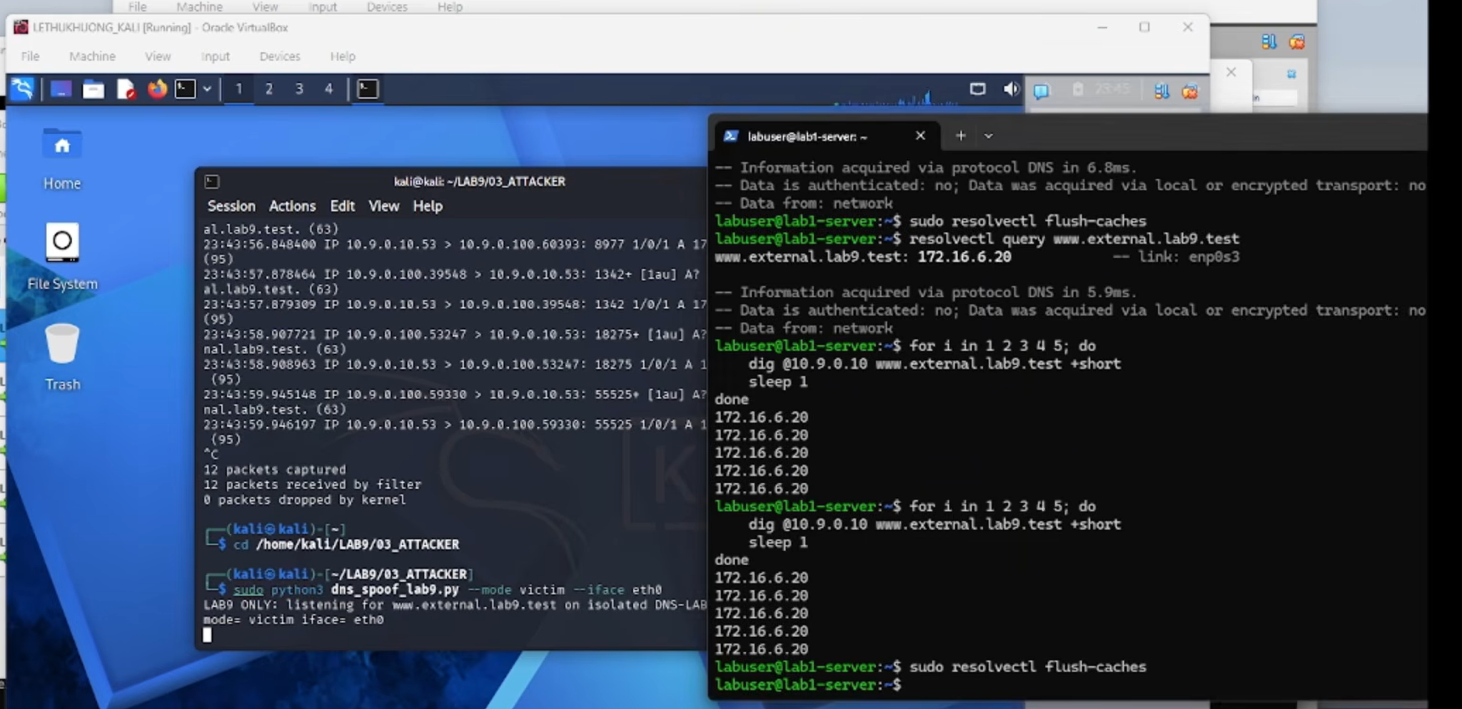
Hình 3. Kali chạy chế độ victim và máy lab-server tạo nhiều truy vấn DNS để theo dõi kết quả.

I. TASK 3 – DNS CACHE POISONING
Xóa cache BIND9 và cache client; chạy script Kali ở chế độ resolver, sau đó tạo truy vấn từ VICTIM để DNS-SERVER gửi yêu cầu tới AUTH-DNS. Trong trường hợp phản hồi giả được resolver chấp nhận, bản ghi 10.9.0.200 được lưu trong cache theo TTL (tài liệu sử dụng 120 giây), nên các client dùng cùng resolver có thể tiếp tục nhận kết quả này ngay cả khi dừng script. Kiểm tra bằng rndc dumpdb -cache và tìm bản ghi tương ứng trong cache dump.
Kết quả kỳ vọng của Task 3: cache DNS-SERVER chứa 10.9.0.200. Sau khi flush cache, truy vấn phải trở lại IP hợp lệ 172.16.6.10. Các ảnh đính kèm chưa thể hiện đầy đủ nội dung cache dump nên phần này trình bày theo quy trình và tiêu chí đánh giá của tài liệu.

J. KHÔI PHỤC VÀ PHÒNG THỦ
Dừng script giả mạo và web giả lập; khôi phục /etc/hosts; xóa cache trên BIND9 và VICTIM; dừng AUTH-DNS mô phỏng; chuyển Promiscuous Mode về Deny. Các biện pháp phòng thủ gồm: phân đoạn mạng, kiểm soát DNS egress, DNSSEC validation cho zone có chữ ký, DNS COOKIE và ngẫu nhiên hóa source port, giám sát phản hồi DNS trùng lặp hoặc bất thường.

K. XỬ LÝ SỰ CỐ
Nếu không thấy truy vấn: kiểm tra đúng card mạng, Promiscuous Mode và bộ lọc. Nếu baseline không đúng: kiểm tra forward zone, routing, firewall và AUTH-DNS. Nếu script không ghi nhận forged response: kiểm tra tên miền, chế độ chạy và cache. Nếu BIND9 lỗi: chạy named-checkconf, named-checkzone và kiểm tra nhật ký dịch vụ.

L. TRẢ LỜI CÂU HỎI PHÂN TÍCH

1. Vì sao /etc/hosts ảnh hưởng trình duyệt nhưng dig vẫn trả DNS gốc?
Vì nhiều ứng dụng sử dụng cơ chế phân giải tên hệ thống có tham khảo /etc/hosts, còn dig @DNS-SERVER gửi truy vấn trực tiếp tới máy chủ DNS được chỉ định.

2. Trường nào phải khớp trong phản hồi DNS giả?
Transaction ID, tên và loại câu hỏi DNS, địa chỉ IP nguồn/đích, cổng UDP nguồn/đích và ngữ cảnh truy vấn cần phù hợp để phản hồi có cơ hội được chấp nhận.

3. Vì sao Task 2 khác Task 3 về phạm vi ảnh hưởng?
Task 2 nhắm phản hồi tới một client; Task 3 nhắm bộ nhớ đệm của resolver dùng chung nên có thể tác động tới nhiều client.

4. TTL có vai trò gì?
TTL quy định thời gian bản ghi có thể được lưu trong cache; TTL còn hiệu lực thì kết quả bị đầu độc có thể tiếp tục được trả về.

5. Vì sao cần Allow VMs?
Để Kali có thể quan sát lưu lượng unicast giữa các máy ảo trong cùng Internal Network của VirtualBox khi thực hiện bắt gói.

6. Vì sao dùng DNSLAB riêng?
Để cô lập lưu lượng thử nghiệm, tránh ảnh hưởng DC01 DNS và các hệ thống LAN-DOMAIN đang hoạt động.

7. Phân biệt authoritative, recursive và caching DNS?
Authoritative DNS lưu và trả dữ liệu có thẩm quyền của zone; recursive resolver thay client thực hiện quá trình tìm câu trả lời; caching resolver lưu tạm kết quả để phục vụ truy vấn sau.

8. DNSSEC giải quyết vấn đề gì?
DNSSEC hỗ trợ xác thực nguồn gốc và tính toàn vẹn dữ liệu DNS bằng chữ ký số. Zone .test không được ký trong bài lab nên không tự nhận được bảo vệ này.

9. Vì sao chỉ chặn UDP/53 chưa đủ?
DNS còn có thể dùng TCP/53 và các cơ chế mã hóa như DoT, DoH; chính sách kiểm soát cần xét thêm các kênh này.

10. Nêu ít nhất bốn biện pháp hardening.
Phân đoạn mạng; giới hạn DNS egress; bật DNSSEC validation; sử dụng DNS COOKIE và source-port randomization; theo dõi bất thường; tắt Promiscuous Mode sau bài.

